Jurnal Tampiasih 3(1), Desember 2024
e-ISSN: 2986-8742
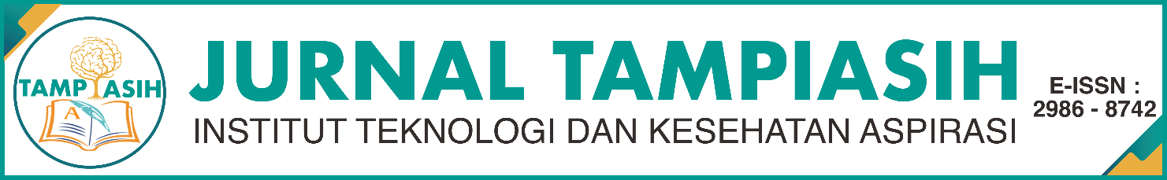
PENGGUNAAN APLIKASI GEOGEBRA SEBAGAI MEDIA PEMBELAJARAN MATEMATIKA PADA MATERI GRAFIK FUNGSI KUADRAT

Vivi Andrianingsih¹ , Nur ramdaniyah²
¹Teknologi Informasi, Institut Teknologi dan Kesehatan Aspirasi, Indonesia
²Teknik Sipil, Institut Teknologi dan Kesehatan Aspirasi , Indonesia

ABSTRAK
Latar Belakang: Perancangan media pembelajaran pada saat ini tidak hanya memanfaatkan benda yang dapat ditemukan pada kehidupan sehari-hari namun juga memanfaatkan teknologi dan informasi yaitu salah satunya adalah penggunaan aplikasi Geogebra. Geogebra mempunyai salah satu keunggulan utama yaitu kemampuannya untuk memvisualisasikan konsep-konsep matematika yang abstrak. Pembuatan media pembelajaran matematika yang bersifat abstrak, akan sangat terbantukan dengan adanya aplikasi ini, sebagai pengantar infomasi dari muatan materi pembelajaran yang bersifat abstrak menjadi lebih real dalam pembelajaran matematika. Penelitian ini bertujuan untuk mendeskripsikan penggunaaan Aplikasi Geogebra sebagai media pembelajaran matematika pada materi grafik fungsi kuadrat.
Metode: Pada pelaksanan penelitian kali ini, digunakan metode literature review, yaitu dengan proses meletakkan, mendapatkan, membaca, serta mengevaluasi berbagai literatur penelitian terkait atau berhubungan dengan persoalan yang akan diteliti. Data yang dideskripsikan yaitu hasil penelitian mengenai pengguaan aplikasi Geogebra yang telah dilakukan oleh peneliti-peneliti sebelumnya.
Hasil: Berdasarkan study literature menunjukkan bahwa penggunaan Aplikasi Geogebra dalam pembelajaran grafik fungsi kuadrat memberikan banyak manfaat seperti meningkatkan pemahaman konsep, visualisasi yang dinamis memungkinkan siswa lebih mudah memahami hubungan antara persamaan kuadrat dengan bentuk grafiknya, meningkatkan keterampilan pemecahan masalah, meningkatkan motivasi belajar, dan siswa menjadi lebih aktif terlibat dalam proses pembelajaran dan merasa lebih percaya diri.
Kesimpulan: Berdasarkan review literatur yang ada, dapat disimpulkan bahwa penggunaan aplikasi Geogebra dalam pembelajaran grafik fungsi kuadrat memiliki potensi yang besar untuk meningkatkan kualitas pembelajaran matematika.
Kata kunci : media pembelajaran matematika, aplikasi geogebra, grafik fungsi kuadrat

ABSTRACT
Background: The design of learning media at this time not only utilizes objects that can be found in everyday life but also utilizes technology and information, one of which is the use of the Geogebra application. Geogebra has one main advantage, namely its ability to visualize abstract mathematical concepts. The creation of abstract mathematics learning media will be greatly assisted by this application, as an introduction to information from abstract learning material content to be more real in mathematics learning. This study aims to describe the use of the Geogebra Application as a mathematics learning medium on the material of quadratic function graphs.
Method: In implementing this research, the literature review method was used, namely by the process of placing, obtaining, reading, and evaluating various research literature related to or related to the problem to be studied. The data described are the results of research on the use of the Geogebra application that has been carried out by previous researchers.
Results: Based on the literature study, it shows that the use of the Geogebra Application in learning quadratic function graphs provides many benefits such as improving conceptual understanding, dynamic visualization allows students to more easily understand the relationship between quadratic equations and their graphs, improving problem-solving skills, increasing learning motivation, and students become more actively involved in the learning process and feel more confident.
Conclusion: Based on the review of existing literature, it can be concluded that the use of the Geogebra application in learning quadratic function graphs has great potential to improve the quality of mathematics learning.
Keywords: mathematics learning media, geogebra application, quadratic function graph

Corresponding author: viviandrianingsih@itka.ac.id © 2024 TAMPIASIH

PENDAHULUAN
Era globalisasi dan kemajuan teknologi yang pesat seperti saat ini, tentu nya berpengaruh signifikan terhadap meningkatnya kebutuhan dan pemanfaatan teknologi dan informasi, terutama dalam dunia pendidikan. Globalisasi membuka akses terhadap teknologi menjadi lebih mudah, kemudahan tersebut juga dirasakan pada proses pembelajaran karena teknologi dapat menyediakan berbagai hal yang bermanfaat dalam proses pembelajaran (Sugiarto & Farid, 2023). Pesatnya perkembangan teknologi informasi dan komunikasi telah mengubah cara belajar, mengajar, dan berinteraksi dalam dunia pendidikan (Liriwati, 2023). Ketersediaannya teknologi yang ada, membuat guru dapat menghadirkan materi secara lebih interaktif dan menarik bagi siswa, sehingga membantu meningkatkan efektivitas pembelajaran di dalam kelas (An’navi & Sukartono, 2023).
Riset menunjukkan, paradigma pembelajaran dapat berubah dengan memanfaatkan media pembelajaran, siswa juga tidak hanya bertugas sebagai objek tapi juga bagian utama dalam kegiatan pembelajaran, sehingga paradigma ini dapat membantu siswa agar lebih meningatkan rasa percaya diri sehingga proses belajar mengajar menjadi lebih partisipatif, kolaborasi serta interaktif (Wahyu et. Al., 2020). Melalui teknologi yang ada guru dengan mudah dapat mengakses sumber daya pendidikan yang relevan dan bermutu tinggi. Guru dapat mencari materi, modul, jurnal, video serta mnyediakan media pembelajaran yang menarik untuk kebutuhan pengajarannya. Kemudahan ini dapat meningkatkan pengetahuan dan pemahaman guru tentang topik pembelajaran, serta mengembangkan metode pelajaran yang lebih inovatif dan efektif (Sholeh, 2023).
. Penggunaan teknologi digital tidak hanya mengubah cara pembelajaran dilakukan, tetapi juga mengubah dinamika kelas dan memperkaya pengalaman belajar siswa secara menyeluruh. Salah satu perangkat lunak/ aplikasi dalam pembelajaran matematika yang sangat membantu siswa adalah aplikasi Geogebra. Keunggulan utama geogebra ini sebagai media pembelajaran matematika adalah kemampuannya untuk memvisualisasikan konsep-konsep matematika yang abstrak menjadi sesuatu yang lebih jelas dan real serta mendukung pembelajaran matematika yang lebih interaktif dan inovatif, hal ini sejalan (Sakti, 2023) yang mengungkapkan bahwa teknologi digital juga mendorong terjadinya kolaborasi dan interaksi antara siswa baik dalam bentuk diskusi online, proyek kolaboratif, atau penggunaan platform pembelajaran berbasis cloud yang memungkinkan akses terhadap materi pembelajaran dari mana pun.
Kurangnya keterampilan digital di kalangan pendidik dan siswa, serta resistensi terhadap perubahan dalam metode pengajaran tradisional. Penelitian ini akan mengkaji penggunaan media pembelajaran matematika yaitu aplikasi geogebra, serta menggunaan aplikasi geogebra ini dalam menyelesaikan masalah matematika pada materi grafik fungsi kuadrat. Diharapkan bahwa penelitian ini akan memberikan pemahaman yang berharga baik dari guru maupun siswa dalam pembelajaran matematika, dengan menggunakan aplikasi geogebra siswa dapat belajar matematika dengan lebih efektif dan menyenangkan terutama pada materi- materi yang dianggap abstrak dan masih rumit.
METODE PENELITIAN
Penulisan artikel ini menggunakan metode literature review, yaitu proses dimana peneliti meletakan, mendapatkan, membaca, dan mengevaluasi literature penelitian yang berhubungan dengan persoalan yang akan diteliti. Kajian literatur yang dilakukan bersumber dari ResearchGate dan Google Scholar. Dalam penelitian ini peneliti menganalisis penggunaan aplikasi geogebra sebagai media pembelajaran pada mata pelajaran matematika melalui pendekatan yang sistematis dan komprehensif. Pada tahap awal pencarian artikel jurnal, artikel yang digunakan berkaitan dengan " Media pembelajaran matematika" “Aplikasi Geogebra”, dan "penggunaan aplikasi geogebra pada materi grafik fungsi kuadrat".
Data yang diekstraksi dari literatur meliputi tujuan penelitian, metode, hasil, dan kesimpulan utama. Hasil analisis disintesis untuk memberikan gambaran komprehensif mengenai penggunaan aplikasi geogebra sebagai media pembelajaran matematika pada materi grafik fungsi kuadrat. Penelitian ini memastikan penggunaan sumber literatur dengan benar, memberikan penghargaan yang sesuai kepada penulis asli, dan menghindari plagiarisme

HASIL DAN PEMBAHASAN
- PENGERTIAN MEDIA PEMBELAJARAN
- MEDIA PEMBELAJARAN
Media pembelajaran merupakan salah satu alat yang dibutuhkan oleh guru dalam mentransfer ilmu pengetahuan terhadap siswa di sekolah dasar/madrasah. Hal ini sangat penting karena dengan media diharapkan siswa dapat mempelajari materi yang diajarkan oleh guru. Pada saat sekarang ini banyak perkembangan yang terjadi berkaitan dengan media pembelajaran mulai dari yang paling tradisional sampai yang paling modern. Dibutuhkan guru yang mampu menguasai ilmu pengetahuan dan teknologi sebagai upaya menjembatani meningkatnya pemahaman guru tentang materi yang diajarkan.
Kedudukan media dalam pembelajaran sangat penting bahkan sejajar dengan metode pembelajaran, karena metode yang digunakan dalam proses pembelajaran biasanya akan menuntut media apa yang dapat diintegrasikan dan diadaptasikan dengan kondisi yang dihadapi. Jika kembali kepada paradigma pembelajaran sebagai suatu proses transaksional dalam menyampaikan pengetahuan, keterampilan dan psikomotor, maka posisi media jika diilustrasikan dan disejajarkan dengan proses komunikasi yang terjadi, yang menunjukkan posisi media itu sendiri adalah sebagai proses komunikasi dalam pembelajaran.
Perkembangan ilmu pengetahuan dan teknologi semakin mendorong upaya-upaya pembaharuan dalam pemanfaatan hasil-hasil teknologi dalam proses belajar mengajar. Para guru dituntut agar mampu menggunakan alat-alat yang dapat disediakan oleh sekolah, dan tidak tertutup kemungkinan bahwa alat-alat tersebut sesuai dengan perkembangan dan tuntutan zaman. Guru sekurang-kurangnya dapat menggunakan alat yang murah dan bersahaja tetapi merupakan keharusan dalam upaya mencapai tujuan pengajaran yang diharapkan. Disamping mampu menggunakan alat-alat yang tersedia, guru juga dituntut untuk dapat mengembangkan alat-alat yang tersedia, guru juga dituntut untuk dapat mengembangkan keterampilan membuat media pengajaran yang akan digunakannya apabila media tersebut belum tersedia. Untuk itu guru harus memiliki pengetahuan yang cukup tentang media pengajaran, yang meliputi:
- Media sebagai alat komunikasi guna lebih mengefektifkan proses belajar mengajar;
- Fungsi media dalam rangka mencapai tujuan pendidikan;
- Latar belakang dan oriantasi pada proses belajar;
- Hubungan antara metode mengajar dan media pendidikan;
- Nilai atau manfaat media pendidikan dalam pengajaran;
- Pemilihan dan penggunaan media pendidikan;
- Berbagai jenis alat dan teknik media pendidikan;
- Media pendidikan dalam setiap mata pelajaran;
- FUNGSI MEDIA PEMBELAJARAN
Istilah media mula-mula dikenal dengan alat peraga, kemudian dikenal dengan istilah audio visual aids (alat bantu pandang/dengar). Selanjutnya disebut instructional materials (materi pembelajaran), dan kini istilah yang lazim digunakan dalam dunia pendidikan nasional adalah instructional media (media pendidikan atau media pembelajaran). Dalam perkembangannya, sekarang muncul istilah E-Learning. Huruf “E” merupakan singkatan dari “Elektronik”. Artinya media pembelajaran berupa alat elektronik, meliputi CD Multimedia Interaktif sebagai bahan ajar offline dan Web sebagai bahan ajar online. Levie & Lents (1982) mengemukakan empat fungsi media pembelajaran, khususnya media visual, yaitu :
- Fungsi Atensi
Fungsi Atensi media visual merupakan inti, yaitu menarik dan mengarahkan perhatian siswa untuk berkonsentrasi kepada isi pelajaran yang berkaitan dengan makna visual yang ditampilkan atau menyertai teks materi pelajaran. Seringkali pada awal pelajaran siswa tidak tertarik dengan materi pelajaran atau mata pelajaran itu merupakan salah satu pelajaran yang tidak disenangi oleh mereka sehingga mereka tidak memperhatikan. Media gambar khususnya gambar yang diproyeksikan melalui overhead projector dapat menenangkan dan mengarahkan perhatian mereka kepada pelajaran yang akan mereka terima. Dengan demikian, kemungkinan untuk memperoleh dan mengingat isi pelajaran semakin besar.
- Fungsi Afektif
Media visual dapat terlihat dari tingkat kenikmatan siswa ketika belajar (atau membaca) teks yang bergambar. Gambar atau lambang visual dapat menggugah emosi dan sikap siswa, misalnya informasi yang menyangkut masalah sosial atau ras.
- Fungsi Kognitif
Fungsi kognitif media visual terlihat dari temuan-temuan penelitian yang mengungkapkan bahwa lambang visual atau gambar memperlancar pencapaiaan tujuan untuk memahami dan mengingat informasi atau pesan yang terkandung dalam gambar. (Samura, A. O., 2015).
Media pembelajaran merupakan bagian utuh dalam sistem pembelajaran oleh sebab itu, penggunaannya harus dapat membawa peningkatan hasil belajar peserta didik (Rahmatullah et al., 2020). Tindakan tersebut mengindikasikan bahwa tindakan tersebut berorientasi dalam pengembangan diri peserta didik secara utuh, meliputi pengembangan pengetahuan, keterampilan serta sikap peserta didik (Supardi, 2017). Permendiknas RI No. 41 (2007: 6) menjelaskan bahwa kegiatan pembelajaran baik pada pendidikan dasar atau pun menangah harus interaktif, inspiratif, menyenangkan, menantang, dan dapat meningkatkan motivasi peserta didik untuk dapat berpartisipasi aktif, kemudian harus dapat memberikan ruang cukup untuk prakarsa, kreativitas serta kemandirian yang disesuaikan dengan bakat, minat beserta perkembangan fisik dan psikologis dari peserta didik (Yuliati, 2017).
- MEDIA PEMBELAJARAN MATEMATIKA
Belajar matematika adalah belajar yang membutuhkan keseriusan yang mendalam, teori yang diajarkan pada matematika berbeda dengan teori yang diajarkan pada mata pelajaran lain. Belajar matematika tidak dibutuhkan untuk menghafal definisi tetapi bagaimana mampu memahami konsep atau pokok bahasan yang diajarkan. Belajar matematika dibutuhkan latihan yang banyak, misalnya menyelesaikan sola-soal latihan, kita harus bisa menguasi konsep baru dapat menyelasaikan permasalahan yang dimaksud. Ada cara lain dalam belajar matematika, agar siswa maupun anak didik dengan mudah dapat memahami konsep yang diajarkan guru atau pendidik yaitu dengan menggunakan media pembelajaran. Media yang digunakan dalam pembelajaran matematika yaitu merupakan alat peraga yang dugunakan guru pada saat proses pembelajaran dikelas, contoh-contoh alat peraga meliputi alat pengukur berat, alat pengukur panjang, alat pengukur suhu, dan lain-lain.
Nunu mahnun (2012) dalam (Garris Pelangi, 2020; Ahmad Zaki, 2020) menyebutkan bahwa "Media" berasal dari bahasa Latin yaitu "Medium" memiliki makna "perantara" atau "pengantar". Dalam Bahasa Arab media berarti "perantara" atau "pengantar pesan" dari pengirim pesan kepada penerima pesan (Audie, 2019). Lebih dari itu, media adalah wadah yang digunakan dalam menyampaikan pesan atau informasi belajar dari sumber pesan kepada penerima pesan (Garris Pelangi, 2020). Menurut Association of Education and Communication Technology (AECT), "Media adalah saluran yang digunakan dalam kegiatan penyampaian pesan atau informasi" (Nurseto, 2012; Supardi, 2017).
Media pembelajaran khususnya pada pembelajaran matematika merupakan salah satu penentu keberhasilan proses belajar mengajar di kelas. Munadi (2008: 7) dalam (Mahardika et al., 2021) menjelaskan bahwa media pembelajaran merupakan wadah dalam penyampaian dan penyaluran informasi kepada penerima, sehingga dapat menghasilkan aktivitas belajar mengajar yang terencana secara efektif serta efisien dalam rangka menciptakan lingkungan belajar yang kondusif, yang mempermudah peserta didik memahami materi pelajaran dan meningkatkan minat peserta didik untuk belajar lebih lanjut. Sementara itu, dalam definisi yang lebih luas, media pembelajaran adalah alat, metode, dan teknik yang bermanfaat dalam rangka mewujudkan komunikasi atau interaksi yang efektif diantara guru dengan peserta didik selama proses pembelajaran di kelas (Supardi, 2017). Dari definisi yang telah tertera diatas, kesimpulan yang dapat diambil yaitu media pembelajaran merupakan alat yang dimanfaatkan dalam menyalurkan informasi dalam bentuk materi pelajaran dalam rangka menciptakan interaksi antara guru dengan peserta didik selama proses pembelajaran.
Media pembelajaran matematika dari segi fungsi merupakan alat yang dapat dimanfaatkan dalam meningkatkan serta rangsangan proses belajar matematika siswa. Risky (2019), menjelaskan bahwa mempertimbangkan kelebihan beserta kekurangan dari media yang akan diguakan merupakan rangsangan belajar yang efektif bagi siswa. Susialana, Si, dan Riyana (2008) dalam (Risky, 2019), menyebutkan unsur pokok dari media ada tiga yaitu audio, visual, dan kinestetik. Kemudian disamping itu terdapat lima komponen inti dalam kegiatan pembelajaran yakni: komunikator dalam hal ini yaitu guru, bahan yang digunakan dalam pembelajaran, media pembelajaran, komunikan yaitu peserta didik serta tujuan dari pembelajaran (Garris Pelangi, 2020). Media pembelajaran pada dasarnya merupakan kesatuan utuh dalam aktivitas belajar mengajar. Bagi guru, media pembelajaran mempermudah guru saat menyampaikan materi dan mencapai tujuan pembelajaran. Bagi peserta didik, media pembelajaran dapat mempermudah peserta didik agar paham dengan materi yang diajarkan oleh guru (Tiara Melinda, 2021).
- PENGGUNAAN APLIKASI GEOGEBRA PADA MATERI GRAFIK FUNGSI KUADRAT
- APLIKASI GEOGEBRA
Aplikasi Geogebra adalah salah satu software matematika biasa digunakan untuk pembelajaran matematika di sekolah. Geogebra dapat digunakan baik untuk menyelesaikan masalah-masalah matematika maupun untuk membuat media pembelajaran virtual atau menggambar bangun- bangun geometrik dan grafik fungsi. Geogebra dikembangkan oleh Markus Hohenwarter pada tahun 2001. Menurut Hohenwarter (2008), Geogebra adalah program komputer untuk membelajarkan matematika khususnya geometri dan aljabar.
Berdasarkan hasil analisis yang dilakukan oleh tim pengabdian masyarakat, dan penelitian terdahulu dalam (Rahadyan, A., et al, 2018). mengungkapkan bahwa :
- Guru masih kesulitan dalam membuat media visual yang melibatkan gambar geometri maupun grafik suatu persamaan karena keterbatasan penguasaan software yang relevan.
- Guru masih mengalami kesulitan dalam membuat bahan ajar terutama yang berkaitan dengan materi gambar geometri.
- Guru masih mengalami kesulitan dalam instrumen penilaian matematika terutama yang berkaitan dengan materi gambar geometri.
- Kurangnya media pendukung yang dimiliki guru maupun sekolah untuk pengembangan kualitas pembelajaran di sekolah.
Pembelajaran matematika seharusnya menggunakan sedikitnya 3 pendekatan, yaitu analitik, visual, dan numerik. Hal ini terakomodasi dengan sangat baik dengan menggunakan aplikasi dalam Geogebra. Tidak mengherankan bila sejak dirilis, mulai tahun 2002 hingga 2010 software ini telah mendapat sekitar 12 penghargaan internasional yang semuanya memosisikan Geogebra sebagai software pendidikan terbaik, di antaranya National Technology Leader Award, Laureat in the Education Category, best project for educator dan lain-lain (Rahadyan, A., et, al, 2018).
- MATERI FUNGSI KUADRAT
- Pengertian dan Bentuk Umum Fungsi Kuadrat
- Pengertian Fungsi Kuadrat
Fungsi f pada himpunan bilangan real R yang ditentukan oleh rumus
$f\left(x\right)=ax^{2}+bx+c$, dengan $a,b,c∈R dan a≠0$ dinamakan fungsi kuadrat dengan peubah x. Grafiknya dinamakan parabola dan persamaannya adalah
$$f\left(x\right)=ax^{2}+bx+c.$$
- Bentuk Umum Fungsi Kuadrat
Bentuk umum fungsi kuadrat dapat dinyatakan dalam rumus sebagai berikut:
$$f\left(x\right)=ax^{2}+bx+c, dengan a,b,c ∈dan a≠0$$

- Sketsa Grefik Fungsi Kuadrat Secara Umum
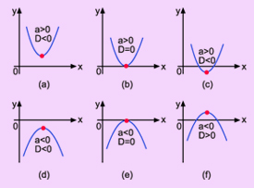

Dengan memerhatikan tanda nilai $a$ dan nilai diskriminan $D=b^{2}-4ac,$
Maka grafik fungsi kuadrat dapat dibagi dalam dua kelompok seperti pada gambar dibawah ini.
- Untuk $a>0$, parabola terbuka ke atas (memiliki titik puncak minimum).
Jika $D>0$, parabola memotong sumbu X di dua titik yang berlainan.
- Untuk $a<0,$ parabola terbuka ke bawah dan memiliki titik puncak maksimum
Jika $D>0$, parabola memotong sumbu X di dua titik yang berlainan.

Contoh :
Buatlah sketsa grafik dari fungsi kuadrat ${y=x}^{2}+ 8x+1$
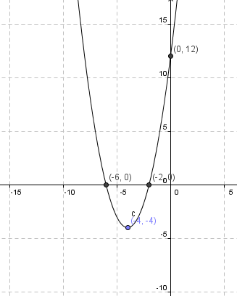
Jawab :
Langkah Penyelesaian
a= 1 > 0 maka Grafik fungsi kuadrat ini berbentuk parabola terbuka ke atas.
- Titik potong pada sumbu x, maka $y=0$ , dengan menggunakan pemfaktoran :
$x^{2}+ 8x+12=0$
$\left(x+6\right)\left(x+2\right)=0$
$x=-6 dan x=-2$
Maka titiknya $\left(-6, 0\right)dan (-2, 0)$
- Titik potong pada sumbu y, maka $x=0$
${ y=(0)}^{2}+ 8(0)+12$
$y=12$ Sehingga, titiknya (0,12)
- Titik balik
$x=-\frac{b}{2a}$ = $-\frac{8}{2(1)}= -4$
$y= \frac{D}{-4a}$= $\frac{{(8)}^{2}- 4(1)(12)}{-4(1)}= -4$
Maka titik baliknya (-4, -4)
- PANDUAN PENGGUNAAN APLIKASI GEOGEBRA PADA MATERI GRAFIK FUNGSI KUADRAT
- Buka file Geogebra dengan nama “Fungsi Kuadrat” dan akan muncul layar awal seperti gambar di bawah ini.
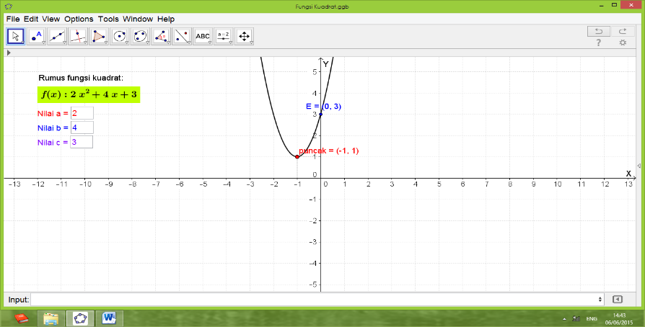
Gambar 1. Kolom input pada tampilan Geogebra
- Perhatikan bagian-bagian yang ada pada lembar kerja Geogebra.
- Terdapat input nilai “a”, “b”, dan “c”. Seperti pada bentuk umum fungsi kuadrat yang mengandung nilai-nilai tersebut.
f(x) : ax² + bx + c
- Maka masukkan nilai “a”, “b”, dan “c” sehingga akan terbentuk grafiknya.
- Lakukan kegiatan eksplorasi dengan mengubah-ubah nilai “a”, “b”, dan “c”. Selidiki karakteristik grafik fungsi berdasarkan nilai yang anda masukkan tadi serta nilai diskriminannya (D).
- Contoh Penggunaan Aplikasi Geogebra Pada Materi Grafik Fungsi Kuadrat
- Gambarlah Grafik Fungsi Kuadrat dari persamaan di bawah ini :
- f(x) = x² – 6x + 5
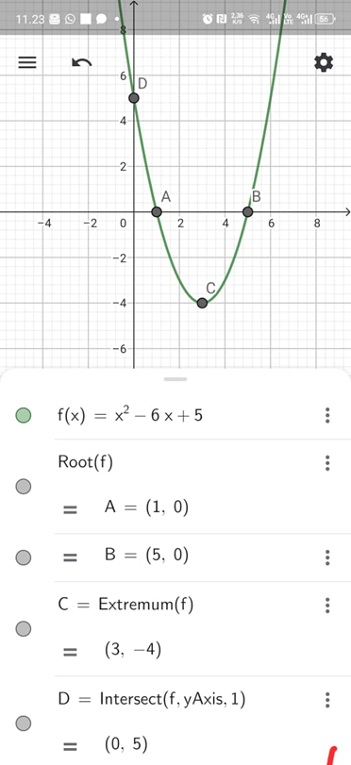
Gambar 2. Gambar grafik fungsi kuadrat pada jendela tampilan Geogebra
b) f(x) = x²– 4x + 12
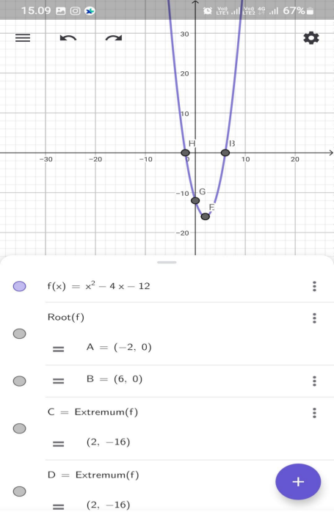
Gambar 3. Gambar grafik fungsi kuadrat pada jendela tampilan Geogebra.

Dari beberapa contoh penggunaan aplikasi geogebra di atas, menunjukkan bahwa penggunaan media pembelajaran Aplikasi Geogebra dapat memberikan kemudahan dalam menyelesaikan permasalahan matematika terkhusus pada materi grafik fungsi kuadrat, penggunaan Geogebra juga dapat memberikan dampak positif yaitu meningkatnya motivasi dan hasil belajar siswa pada materi grafik fungsi kuadrat, hal ini sejalan dengan hasil penelitian (Widyaningrum, et. al, 2012) yang mengungkapkan bahwa :
- Motivasi belajar siswa yang menggunakan media pembelajaran dengan Aplikasi Geogebra pada pembelajaran grafik fungsi kuadrat lebih tinggi daripada siswa yang tidak menggunakan Aplikasi Geogebra.
- Hasil belajar siswa yang menggunakan media pembelajaran dengan bantuan Aplikasi Geogebra pada pembelajaran grafik fungsi kuadrat lebih baik daripada siswa yang tidak menggunakan Aplikasi Geogebra.

Aplikasi Geogebra ini mampu membantu guru matematika dalam membuat ilustrasi-ilustrasi grafis dan rancangan geometris sehingga diharapkan dapat membangkitkan semangat siswa dalam belajar matematika (Fitriani, F.,et.al, 2019). Hasil penelitian lain yang mengungkapan pentingnya penggunaan Aplikasi Geogebra dalam pembelajaran matematika pada materi Grafik Fungsi Kuadrat juga dinyatakan pada penelitian (Siregar, 2017), mengungkapkan bahwa penggunaan simulasi Geogebra pada pembelajaran grafik fungsi kuadrat dapat meningkatkan kemampuan siswa dalam mengenali karakteristik grafik fungsi kuadrat, penggunaan simulasi Geogebra pada pembelajaran dapat meningkatkan kemampuan siswa dalam menggambar grafik fungsi kuadrat, dan pada uji beda rata-rata dengan menggunakan analisis varian diperoleh nilai sig. < 0,05 yang menunjukkan bahwa penggunaan simulasi Geogebra efektif pada pembelajaran grafik fungsi kuadrat.

KESIMPULAN
Guru merupakan seorang fasilitator dalam kegiatan belajar mengajar, oleh karena itu guru diharuskan untuk mampu menyediakan media pembelajaran sebagai penunjang kegiatan pembelajaran peserta didik di kelas. Pembuatan media pembelajaran itu sendiri hendaknya disamakan dengan bahan pembelajaran, karakteristik siswa beserta tujuan pembelajaran yang ingin di capai. Pembuatan media pembelajaran dapat dilakukan dengan memanfaatkan berbagai macam aplikasi desain, salah satunya yaitu dengan menggunakan Aplikasi Geogebra.
Geogebra adalah aplikasi desain secara online yang mana bisa diakses secara gratis dan dapat dioperasikan dengan mudah, penggunaan media pembelajaran menggunakan aplikasi Geogebra dapat membantu peserta didik dalam memperjelas pemahaman serta memvisualisasikan materi yang bersifat abstrak menjadi lebih jelas dan mudah dipahami oleh peserta didik dalam pelajaran Matematika. Sehingga tidak terjadi verbalisme pada peserta didik serta mengatasi keterbatasan ruang, waktu, tenaga pada saat pelaksanaan proses pembelajaran, dan meningkatkan minat peserta didik baik pada pembelajaran daring atau pun luri
SARAN
Sejalan dengan simpulan di atas, disampaikan saran sebagai berikut: sebaiknya guru matematika atau pengajar matematika bisa memanfaatkan penggunaan Aplikasi Geogebra ini sebagai pilihan utama dalam merancang dan menggunakan media pembelajaran matematika yang interaktif dan inovatif, sebaiknya siswa mempelajari lebih dalam tentang penggunaan Aplikasi Geogebra dan pemanfaatannya untuk materi pelajaran selain Grafik fungsi kuadrat, terkhusus materi lain yang berhubungan dengan Aljabar dan Geometri pada setiap jenjang pendidikan.
DAFTAR PUSTAKA
An’navi, S., & Sukartono. (2023). Problematika Guru dalam Menggunakan Media IT pada Pembelajaran Siswa Kelas 4 Sekolah Dasar. Cetta: Jurnal Ilmu Pendidikan, 6(3), 516–527.
Fitriani, F., Maifa, T. S., & Bete, H. (2019). Pemanfaatan software geogebra dalam pembelajaran matematika. Jurnal Pendidikan Dan Pengabdian Masyarakat, 2(4).
Garris Pelangi. (2020). Pemanfaatan Aplikasi Canva Sebagai Media Pembelajaran Bahasa Dan Sastra Indonesia. Jurnal Sasindo Unpam, 8(2),79–96.
Liriwati, F. Y. (2023). Revolusi Digital dan Merdeka Belajar: Meningkatkan Daya Saing Siswa di Era Teknologi. Journal Innovation In Education, 1(3), 221–231.
Mahardika, A. I., Wiranda, N., & Pramita, M. (2021). Pembuatan Media Pembelajaran Menarik Menggunakan Canva Untuk Optimalisasi Pembelajaran Daring. Jurnal Pendidikan Dan Pengabdian Masyarakat, 4(3),275–281.
Melinda, T., & Saputra, E. R. (2021). Canva sebagai media pembelajaran ipa materi perpindahan kalor di sekolah dasar. JIPD (Jurnal Inovasi Pendidikan Dasar), 5(2), 96-101.
Puspitasari, I. A., Azainil, A., & Basir, A. (2022). Penggunaan media pembelajaran dalam model pembelajaran problem based learning pada mata pelajaran matematika. In Prosiding Seminar Nasional Pendidikan Matematika, Universitas Mulawarman, 2, 75-92.
Rahmatullah, R., Inanna, I., & Ampa, A. T. (2020). Media pembelajaran audio visual berbasis aplikasi canva. Jurnal Pendidikan Ekonomi Undiksha, 12(2), 317-327.
Rahadyan, A., Hartuti, P. M., & Awaludin, A. A. R. (2018). Penggunaan Aplikasi Geogebra dalam Pembelajaran Matematika di Sekolah Menengah Pertama. Jurnal PkM Pengabdian Kepada Masyarakat, 1(01), 11-19.
Risky, S. M. (2019). Analisis Penggunaan Media Video pada Mata Pelajaran IPA di Sekolah Dasar. Sekolah Dasar: Kajian Teori Dan Praktik Pendidikan, 28(2),73–79.
Sakti, A. (2023). Meningkatkan pembelajaran melalui teknologi digital. Jurnal Penelitian Rumpun Ilmu Teknik, 2(2), 212-219.
Samura, A. O. (2015). Penggunaan media dalam pembelajaran matematika dan manfaatnya. Delta-Pi: Jurnal Matematika Dan Pendidikan Matematika, 4(1).
Sholeh, M. I., & Efendi, N. (2023). Integrasi teknologi dalam manajemen pendidikan islam: meningkatkan kinerja guru di era digital. Jurnal Tinta: Jurnal Ilmu Keguruan Dan Pendidikan, 5(2), 104-126.
Siregar, S. (2017). Efektivitas Penggunaan Simulasi Geogebra Pada Pembelajaran Grafik Fungsi Kuadrat. Edumatica: Jurnal Pendidikan Matematika, 7(01), 11-20.
Sugiarto, & Farid, A. (2023). Literasi Digital Sebagai Jalan Penguatan Pendidikan Karakter Di Era Society 5.0. Cetta: Jurnal Ilmu Pendidikan, 6(3), 580–597.
Supardi, K. (2017). Media Visual Dan Pembelajaran Ipa. Jurnal Inovasi Pendidikan Dasar, 1(10),160-171.
Wahyu, Y., Edu, A. L., & Nardi, M. (2020). Problematika Pemanfaatan Media Pembelajaran IPA di Sekolah Dasar. Jurnal Penelitian Pendidikan IPA, 6(1), 107.
Widyaningrum, Y. T., & Murwanintyas, C. E. (2012). Pengaruh media pembelajaran geogebra terhadap motivasi dan hasil belajar siswa pada materi grafik fungsi kuadrat di kelas X SMA Negeri 2 Yogyakarta tahun pelajaran 2012/2013. In Seminar Nasional Matematika Dan Pendidikan Matematika FMIPA UNY Yogyakarta, 10, 978-980.
Yuliati, Y. (2017). Literasi Sains Dalam Pembelajaran Ipa. Jurnal Cakrawala Pendas, 3(2), 21–28.

